ФГАОУ ВО «Казанский (Приволжский) Федеральный университет» Приволжский межрегиональный центр повышения квалификации и профессиональной переподготовки работников образования

Проектная работа

Тема: Организация физкультурно-спортивной работы по внедрению Всероссийского конкурса «ГТО» в организации.

Выполнили:
Трофимов В.Н.1категорияАкиреевская СОШ Черемшанский район
Солдаткина О.С.1категория МБОУ СОШ № 15 г. Зеленодольск
Васягина Л.Г.1категорияМБОУ СОШ № 2 Зеленодольский район
Байрашев Р.Д Лицей № 1 г.Зеленодольск
Хабибуллин И.М высшая категория МАОУ СОШ №141г.Казань

Проектная работа допущена к защите
Руководитель: Ибатуллин Альберт Халимович,
Доцент отделения общего образования
ПМЦПК и ППРОКФУ ,к. п .н.

Содержание
1.Введение
2.Цель проекта
3.Участники проекта
4.Процесс реализации
5.Состав школьной комиссии
6.Нормативные документы
7.Сроки и этапы проекта
8.Развитие проекта
9.Заключение
10.Список литературы
11 Приложения

Введение
Одной из приоритетных задач современного общества специалисты всегда называли и называют задачу воспитания здорового человека, стремящегося быть успешным в жизни, способного защитить себя и своих близких в любой жизненной ситуации. В последнее время этот вопрос всё чаще встает на повестке дня, особенно это касается молодого поколения.
В связи с этим возникает проблема самого процесса внедрения комплекса в образовательной организации. Каким образом этот процесс должен происходить? При каких условиях? Какие формы и методы лучше всего использовать во время внедрения комплекса ГТО? Данный проект, чем и обуславливается его актуальность, направлен на решение возникающих трудностей.
Министерство спорта России подписало приказ №575 от 08июля 2014г. о государственных требованиях к уровню физической подготовленности населения при выполнении нормативов Всероссийского физкультурно-спортивного комплекса «Готов к труду и обороне» (ГТО). Возрождение комплекса ГТО в образовательных организациях, сегодня на наш взгляд является актуальным и принципиальным.
Сейчас ГТО – реальная гарантия максимального вовлечения людей в занятия физкультурой и приобщение к здоровому образу жизни. Совершенно очевидно, что Всероссийский физкультурный комплекс ГТО является одним из мощных рычагов физического воспитания населения нашей страны. Комплекс ГТО имеет программно-нормативную основу системы физического населения и имеет целью способствовать формированию морального и духовного облика российских людей, их всестороннему гармоническому развитию, сохранению на долгие годы крепкого здоровья и творческой активности
Цель проекта: внедрение физкультурного комплекса ГТО в образовательную школу, привлечение как можно большего числа людей к активному отдыху и занятию спортом.
Таким образом, мы поставили перед собой следующие задачи:
- Создать условия для успешной социализации различных категорий обучающихся с учетом состояния их физического и морально-психологического здоровья, возрастных и индивидуальных особенностей.
- Обеспечить поддержку педагогов, активно внедряющих в образовательный процесс элементы инновационных технологий физкультурно-оздоровительной работы.
- Увеличить долю обучающихся до 50% выполнивших физкультурно-спортивный комплекс «ГТО» на «золотой», «серебряный», «бронзовый» значок.
Участники, реализующие данный проект.
Участниками проекта может выступить учитель физической культуры. Обучающиеся школы являются непосредственными участниками проекта, так как именно им предстоит осваивать и сдавать нормативы, предусмотренные комплексом «Готов к труду и обороне». Данным проектом также предусмотрена работа с работниками образовательного учреждения и родителями (законными представителями) учащихся.
Процесс реализации внедренческой деятельности необходимо проводить в несколько этапов:
I этап включает информационную работу с работниками организации и представителями школьных объединений в рамках общешкольного собрания на тему внедрения ВФСК ГТО, определение состава школьной комиссии по внедрению и подготовке документации по всероссийскому физкультурно-спортивному комплексу ГТО. Документация по внедрению ГТО содержит следующее:
- Состав школьной комиссии по внедрению Всероссийского физкультурно-спортивного комплекса «Готов к труду и обороне» (ГТО) и план ее работы на учебный год (утвержденные приказом директора).
- План работы по физическому воспитанию обучающихся на учебный год, включающий работу по комплексу ВФСК (ГТО) (утвержденный приказом директора). (см. приложение)
- Общее количество учащихся I – XI классов по состоянию на 1 сентября со списками обучающихся.
- Количество допущенных к сдаче норм комплекса ГТО по классам (на основании допуска врача, утвержденного директором).
- Рабочая документация: журналы по фиксированию результатов сдачи нормативов (протоколы с результатами обучающихся (копии протоколов муниципальной рабочей группы), журналы регистрации результатов ВФСК (ГТО), решения школьной комиссии по итогам работы, иные организационные документы или подтверждающие сведения.
В состав школьной комиссии следует по возможности включать следующих представителей:
1. Руководитель образовательного учреждения.
2. Заместитель директора по учебной работе.
3. Учитель физической культуры.
4.Медицинский работник
5. Заместитель директора по воспитательной работе.
6. Председатель школьного родительского комитета.
Школьная комиссия ведет работу с поступающей и исходящей документацией по ВФСК ГТО, организует план работы по своему направлению на учебный год, совместно ведет работу при разработке плана по физическому воспитанию учащихся, контролирует списки учащихся, списки допущенных к сдаче нормативов ГТО, ведет журналы по фиксированию результатов сдачи нормативов (протоколы с результатами обучающихся (копии протоколов муниципальной рабочей группы), журналы регистрации результатов ВФСК (ГТО), принимает решения по итогам работы, иные организационные документы или подтверждающие сведения, занимается агитационно-пропагандистской работой и взаимодействует со средствами массовой информации и т.д.
II этап подразумевает начало агитационно-пропагандистской работы и взаимодействие со средствами массовой информации. Члены школьной комиссии выступают на педагогических советах, общешкольных родительских собраниях, единых уроках, классных часах на тему внедрения ВФСК ГТО. Организуются общешкольные стенды, содержащие нижеперечисленные материалы:
- Нормативные документы (указ Президента РФ, постановление правительств РФ, РТ, муниципального образования, приказы управления образования, образовательной организации);
- Положение о Всероссийском физкультурно-спортивном комплексе «Готов к труду и обороне»;
- материалы, отражающие ход сдачи нормативов и требований комплекса в классах и в целом по школе;
- расписание работы спортивных секций, рекорды школы, разрядные нормы по видам спорта, таблицы оценки результатов соревнований, фотоматериалы.
III этап направлен на организацию тренировочных тестирований по сдаче нормативов комплекса. Основная работа возлагается на специалиста, или учителя физической культуры, прошедшего специальную подготовку. Положением о всероссийском физкультурно-спортивном комплексе «Готов к труду и обороне» предусмотрены виды испытаний (тесты) и нормативные требования (см. приложение). Выделяют обязательные испытания в соответствии со ступенями и испытания по выбору:
- на развитие быстроты;
- на определение развития скоростных возможностей;
- на определение развития выносливости;
- на определение скоростно-силовых возможностей;
- на определение развития силы и силовой выносливости;
- на развитие гибкости.
Испытания по выбору включают:
- тесты на развитие координационных способностей;
- тесты на овладение прикладным навыком.
Комплекс предусматривает три уровня трудности (золотой, серебряный и бронзовый знаки отличия Комплекса ГТО).
Важную роль в привлечении школьников к активным занятиям физическими упражнениями, спортом играет высокая культура в организации и проведении учебных и внеклассных занятий по физической культуре и особенно соревнований по сдаче норм комплекса ГТО. Необходима также оперативная информация о ходе сдачи норм комплекса ГТО учащимися каждого класса. Учеников которые первыми получат золотые значки, должны знать все в школе.

НОРМАТИВНО-ТЕСТИРУЮЩАЯ ЧАСТЬ Всероссийского физкультурно-спортивного комплекса «Готов к труду и обороне» (ГТО) Государственные требования к физической подготовленности населения Российской Федерации.
- I СТУПЕНЬ (мальчики и девочки 1 - 2 классов, 6 - 8 лет)
- II СТУПЕНЬ (мальчики и девочки 3 - 4 классов, 9 - 10 лет)
- III СТУПЕНЬ (мальчики и девочки 5 - 6 классов, 11 - 12 лет)
- IV СТУПЕНЬ (юноши и девушки 7 - 9 классов, 13 - 15 лет)
- V СТУПЕНЬ (юноши и девушки 10 - 11 классов, среднее профессиональное образование, 16 - 17 лет)
Для каждой ступени в соответствии с возрастом разработана тестирующая часть, в которой точно указывается какие физические упражнения должен сдать ребёнок для получения значка.
В коридоре школы оформлен стенд «Нормативы сдачи ГТО». Каждый ребенок, а также любой желающий, который захочет сдать нормативы, может ознакомиться с ними. (Приложение – стенд)
После каждой сдачи нормативов результаты будут заноситься принимающими в протоколы, и оформляться ответственными в сводную ведомость. Результаты по желанию участников могут быть опубликованы на сайте школы.
Задача учителя физической культуры заключается в физической подготовке учащихся к сдаче нормативов, проведении тренировочных испытаний (тестов), и, следовательно, заключении о готовности того или иного учащегося к сдаче нормативов на муниципальной базовой площадке.
На данном этапе внедрения комплекса необходимо разработать календарно-тематический график по сдаче нормативов.
В зависимости от имеющейся учебно-материальной базы площадок, их расположения, целесообразно разделить прием нормативов ВФСК (ГТО) у обучающихся на три условных сессии: осеннюю (сентябрь-октябрь), зимнюю (февраль - март), весеннюю (апрель-май).
Примерные сроки и этапы реализации проекта
На реализацию данного проекта предусматривается 2015-2016 учебный год.
Ожидаемый результат:
Основным планируемым результатом при условии обеспечения системного целенаправленного процесса является:
у детей:
- повышение интереса детей к физическим упражнениям и спорту;
- повышение интереса детей к здоровому образу жизни;
- показательные выступления школьных команд на районном уровне,
- желание посещать спортивные секции и кружки, активно участвовать в спортивных мероприятиях МБОУ, более осознанно заниматься физкультурой совместно с родителями.
- соответственно у детей повысится иммунитет, снизится заболеваемость и будет прослеживаться положительная динамика физического развития;
у педагогов:
- повышение интереса к здоровому образу жизни; - повышение профессионального мастерства педагогов в здоровье сбережении;
- создание единого воспитательно–образовательного пространства на основе доверительных партнерских отношений педагогов с родителями;
- оформление выставки детских работ «Если хочешь быть здоров - закаляйся»;
- участие социума в спортивной жизни школы,
- использование технологии проектной деятельности;
- внедрение ИКТ в работу;
- желание вести пропаганду ЗОЖ среди обучающихся и их родителей;
у родителей:
- повышение интереса к физическим упражнениям и спорту;
- повышение интереса родителей к здоровому образу жизни;
- создание единого воспитательно–образовательного пространства на основе доверительных партнерских отношений педагогов с родителями;
- активное участие в образовательном процессе, желание вести ЗОЖ.
Дальнейшее развитие проекта:
- систематически проводить физкультурно-оздоровительную работу с учащимися;
- расширять понятие здорового образа жизни;
- продолжать учить учащихся использовать полученные знания и умения в жизни.
Заключение.
Особенность данного проекта заключается в доступности изложения, адекватной ресурсоемкости реализации проекта, содержании информации об апробации и результатах. Данный проект прост в понимании и исполнении, не требует больших затрат. Проект вполне адаптирован для сельских школ.
Создание комфортной культурно-досуговой среды, в которой бы уютно себя почувствовали различные слои населения, учет в деятельности запросов, интересов и потребностей обучающихся, создание условий для массового занятия физкультурой и спортом не только в урочное, но и во внеурочное время – первостепенные задачи, которые стоят в настоящее время не только в нашей школе, но и в районе. Пропаганда здорового образа жизни, проведение массовых мероприятий, таких, как «А ну-ка, парни!», «Малый сабантуй», «Весёлые старты», «Лыжня России», «Кросс наций», и т.д. – отличный пример для подражания. В сентябре в школе состоялся День здоровья под девизом "От значка ГТО к олимпийской медали!" В рамках Дня здоровья состоялись соревнования по видам: прыжки в высоту, прыжки через скакалку, поднимание туловища, подтягивание, отжимание, метание мяча в цель и на дальность, бег на короткие дистанции, кросс. (см. приложение)
Глядя на все это, дети должны более активно пойти в спорт, тем более, что судя по результатам анкеты (см.приложение) желание, стремление заниматься спортом есть практически у каждого .
При соблюдении всех этапов проекта, эффективность процесса внедрения всероссийского физкультурно-спортивного комплекса «Готов к труду и обороне» гарантирована.
Список литературы
- Письмо МО и Н РТ от 27.08.2014г. №16796/14 "О внедрении Всероссийского физкультурно-спортивного комплекса "Готов к труду и обороне" в Республике Татарстан».
- План мероприятий по поэтапному внедрению Всероссийского физкультурно-спортивного комплекса «Готов к труду и обороне (ГТО) в Республике Татарстан, утвержденный Президентом РТ.
- Постановление Правительства РФ от 11.06.2014г. № 540 «Об утверждении Положения Всероссийском физкультурно-спортивном комплексе «Готов к труду и обороне (ГТО)
- Приказ МО и Н РТ от 10.07.2014г. № 3907/14 «Об апробации Всероссийского физкультурно-спортивного комплекса «Готов к труду и обороне (ГТО) в образовательных организациях Республики Татарстан».
- Приказ Минспорта РФ от 08.07.2014г. №575 «Об утверждении государственных требований к уровню физической подготовленности населения при выполнении нормативов Всероссийского физкультурно-спортивного комплекса «Готов к труду и обороне (ГТО)».
- Распоряжение Правительства РФ от 30.06.2014 №1165-р об утверждении плана мероприятий по внедрению Всероссийского физкультурно-спортивного комплекса «Готов к труду и обороне (ГТО).
- Рекомендации по организации работы по внедрению Всероссийского физкультурно-спортивного комплекса «Готов к труду и обороне (ГТО) в образовательных организациях Республики Татарстан.
- Указ Президента Российской Федерации «О Всероссийском физкультурно-спортивном комплексе» от 24.03.2014г. №172.
- Ключевые направления модернизации здравоохранения Российской Федерации до 2020 г. http://www.spruce.ru
- http://gto.anonii.ru/informatsiya-o-konkurse
- gto-normy.ru
Приложение №1
Анкета для учащихся.

1. Занимаешься ли ты спортом? _____
2. Нравится ли тебе заниматься спортом? ____
3. Ты занимаешься один или вместе с родителями? _____
4. Делаешь ли ты зарядку? _________
5. Делают ли зарядку твои родители вместе с тобой? _____
6.Какие виды спорта тебе нравятся более всего? _________
7. Нравятся ли тебе уроки физкультуры ? ________________
8. Доволен ли ты отметкой по физкультуре? ________________
9. Какие спортивные кружки или секции ты посещаешь?_________
______________________________________________________
10. Нравится ли тебе в них заниматься ? _____________________
11 Хотел (а) бы ты достичь успехов в занятиях спортом ? _____
12. Какие спортивные достижения ты имеешь? ______________

Анализ анкетирования учащихся школы.
Количество опрошенных- 25 учащихся.
Количество вопросов -12
№ вопроса | Да | Нет | Иногда
1 | 92 % | - | 8 %
2 | 96 % | 4 % | -
3 | 96 % (один) | 4 % ( с родителями) | -
4 | 56 % | 32 % | 12 %
5 | 8 % | 88 % | 4 %
6 | Футбол, волейбол, лыжи, баскетбол
7 | 92 % | 4 % | 4 %
8 | 96 % | 4 % | -
9 | Волейбол, русские народные игры, спортивные игры (кружки в школе)
10 | 100 % | - | -
11 | 84 % | 16 % | -

Приложение

Таблица 1.

УТВЕРЖДЕН.
Директор МБОУ
______________
_______________ 2015 год
План мероприятий
по реализации комплекса ГТО
на 2015-2016 учебный год.

№ п/п | Наименование мероприятия | Классы | Сроки исполнения | Ответственные
1. | Агитационная работа с целью привлечения учащихся к занятиям спортом. | 1-11 | В течение года | Учитель физической культуры, классные руководители
2. | Классные часы «Введение в образовательный процесс программы ГТО». | 1-11 | Сентябрь | Классные руководители
3. | Сдача норм ГТО учащимися школы:  - бег на короткие дистанции;  - кросс;  - прыжки в длину. | 1-11 | Сентябрь-  октябрь | Учитель физической культуры, судейская бригада
4. | Пополнение страницы школьного сайта ГТО информацией и фотоматериалами. |  | В течение года | Заместитель директора по ВР
5. | Оформление стенда ГТО. | 9-11 | Октябрь | Учитель физической культуры
6. | Агитационная работа с целью привлечения учащихся к занятиям спортом. | 1-11 | В течение года | Учитель физической культуры, классные руководители
7. | Внесение информации по классам результатов сдачи норм ГТО. | 1-11 | В течение года | Учитель физической культуры, классные руководители
8. | Конкурс рисунков «Значок ГТО моими глазами». | 1-4 | ноябрь | Учителя начальных классов
9. | Конкурс буклетов «Равняемся на олимпийцев». | 5-8 | декабрь | Учитель изобразительного искусства
10. | Сдача норм ГТО учащимися школы:  - поднимание туловища из положения лёжа;  - подтягивание из виса лёжа на низкой перекладине, сгибание рук в упоре лёжа (девочки);  - подтягивание (мальчики);  - стрельба из пневматической винтовки;  - бег на лыжах. | 1-11 | Январь - февраль | Учитель физической культуры, судейская бригада
11. | Сдача норм ГТО учащимися школы:  - наклоны вперёд из положения стоя с прямыми ногами;  - метание теннисного мяча в цель;  - туристический поход;  - кросс по пересеченной местности. | 1-11 | Апрель- май | Учитель физической культуры, судейская бригада
12. | Конкурс четверостиший «Спорт нам в жизни всегда помогает». | 5-8 | Май | Учитель физической культуры

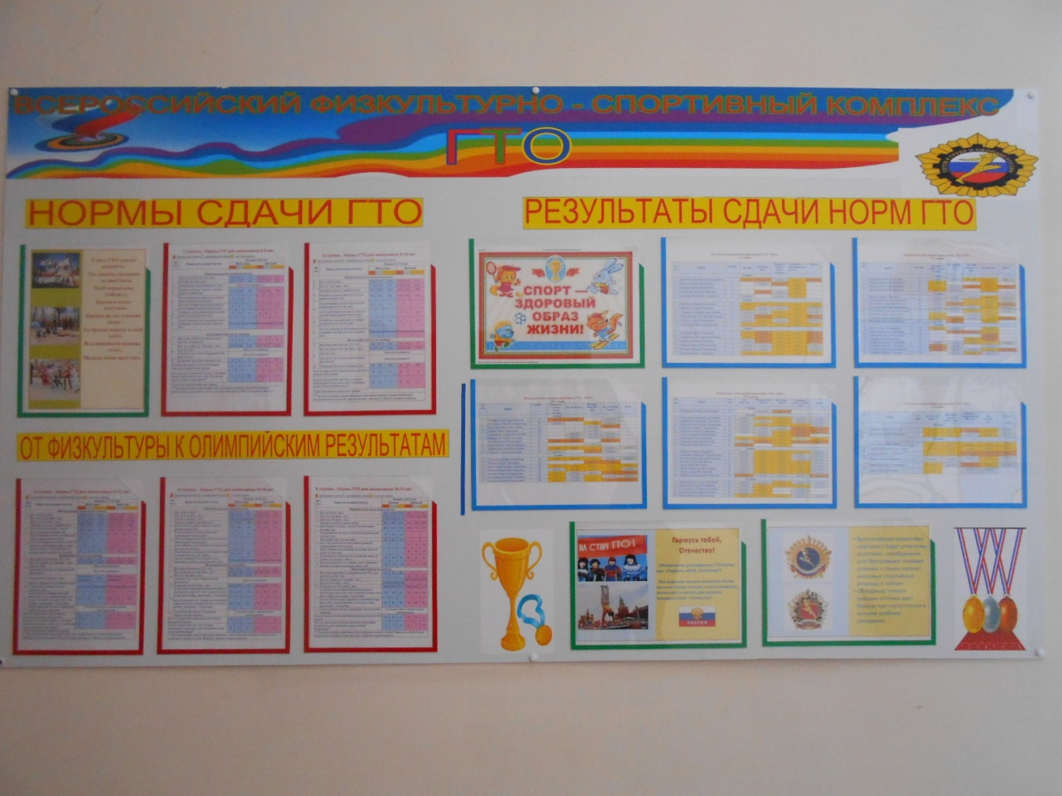

Как лучше самостоятельно готовиться к сдаче норм комплекса ГТО?
- Подготовка к сдаче нормативов комплекса ГТО происходит на уроках по физкультуре, в спортивных секциях и школах.
- Подготовку к сдаче норм ГТО можно проводить и на самостоятельных тренировках.
- Для того чтобы самостоятельно тренироваться, необходимо помнить следующие правила.
- Одежда для спортивных занятий должна соответствовать сезону и уровню двигательной активности во время занятий. Она должна быть удобной и практичной.
- Особое внимание следует уделять спортивной обуви, перчаткам и головному убору (в зимнее время).
- Спортивная обувь должна быть удобной, лёгкой, соответствовать размеру ноги или быть на 1 размер больше (для толстого носка в зимний период).
- Во время занятий в холодное время года (зима, поздняя осень, ранняя весна) нельзя допускать промокания ног, резкого переохлаждения организма, особенно после интенсивной физической нагрузки. Пробежав зимой дистанцию на скорость, необходимо как можно быстрее попасть в тёплое помещение и сменить одежду.
- Если есть возможность, то можно заниматься подготовкой к сдаче норм комплекса ГТО в выходные дни вместе с родителями.
- Они могут показать или подсказать что-то весьма полезное. В том числе посоветовать, как правильно выполнять то или иное упражнение.
- Отличная идея пригласить на тренировки своих друзей. Вместе заниматься спортом веселее, тем более что настоящая дружба крепнет в общих делах.

Сводная информация о планируемом выполнении нормативов ВФСК ГТО обучающимися МБОУ «средняя общеобразовательная школа» на 2015-2016 учебный год
Виды испытаний | Количество обучающихся
 | I ступень | II ступень | III ступень | IV ступень | V ступень
Челночный бег 3x10 м
Бег на 30 м, 60 м, 100 м | 17 | 20 | 17 | 22 | 8
Бег на 1 км, 1,5 км, 2 км, 3 км |  | 20 | 17 | 22 | 8
Смешанное передвижение | 17
Прыжок в длину с места толчком двумя ногами | 17 | 20 | 17
Прыжок в длину с разбега |  |  |  | 22 | 8
Подтягивание из виса лежа на низкой перекладине | 4 | 6 | 11 | 11 | 2
Подтягивание  из виса на высокой перекладине | 13 | 14 | 6 | 11 | 6
Рывок гири
Сгибание и разгибание рук в упоре лежа на полу
Поднимание туловища из положения лежа на спине |  |  |  | 22 | 8
Плавание на 10, 15, 25,
50 м
Наклон вперед из положения стоя  с прямыми ногами на полу или на гимнастической скамейке | 17 | 20 | 17 | 22 | 8
Метание теннисного мяча в цель | 17 | 20
Метание спортивного снаряда на дальность |  |  | 17 | 22 | 8
Плавание без учета времени (м) 10,15,25,50 | 17 | 20 | 17 | 22 | 8
Бег на лыжах на 1 км, 2 км, 3км,5км | 17 | 20 | 17 | 22 | 8
Стрельба из пневматической винтовки |  |  | 17 | 22 | 8
Туристский поход с проверкой туристских навыков |  |  | 17 | 22 | 8

Количество обучающихся, приступающих к сдаче нормативов ГТО – 84

Директор школы:____________/Захаров М.М./
Учитель физической культуры:____________________/Трофимов В.Н./

- 1 ступень - Нормы ГТО для школьников 6-8 лет
 | - бронзовый значок |  | - серебряный значок |  | - золотой значок

№ п/п | Виды испытаний (тесты) | Возраст 6-8 лет
 |  | Мальчики |  |  | Девочки
Обязательные испытания (тесты)
1. | Челночный бег 3х10 м (сек.) | 10,4 | 10,1 | 9,2 | 10,9 | 10,7 | 9,7
 | или бег на 30 м (сек.) | 6,9 | 6,7 | 5,9 | 7,2 | 7,0 | 6,2
2. | Смешанное передвижение (1 км) |  | Без учета времени
3. | Прыжок в длину с места толчком двумя ногами (см) | 115 | 120 | 140 | 110 | 115 | 135
4. | Подтягивание из виса на высокой перекладине (кол-во раз) | 2 | 3 | 4
 | или подтягивание из виса лежа на низкой перекладине (кол-во раз) | 5 | 6 | 13 | 4 | 5 | 11
5. | Сгибание и разгибание рук в упоре лежа на полу (кол-во раз) | 7 | 9 | 17 | 4 | 5 | 11
6. | Наклон вперед из положения стоя с прямыми ногами на полу (достать пол) | Пальцами |  | Ладонями | Пальцами |  | Ладонями
Испытания (тесты) по выбору
7. | Метание теннисного мяча в цель (кол-во попаданий) | 2 | 3 | 4 | 2 | 3 | 4
8. | Бег на лыжах на 1 км (мин., сек.) | 8.45 | 8.30 | 8.00 | 9.15 | 9.00 | 8.39
 | или на 2 км | Без учета времени
 | или кросс на 1 км по пересеченной местности* | Без учета времени
9. | Плавание без учета времени (м) | 10 | 10 | 15 | 10 | 10 | 15
Количество видов испытаний видов (тестов) в возрастной группе |  | 9 | 9 | 9 | 9 | 9 | 9
Количество испытаний (тестов), которые необходимо выполнить для получения знака отличия Комплекса** |  | 4 | 5 | 6 | 4 | 5 | 6
* Для бесснежных районов страны
** При выполнении нормативов для получения знаков отличия Комплекса обязательны испытания (тесты) на силу, быстроту, гибкость и выносливость.

- 2 ступень - Нормы ГТО для школьников 9-10 лет
 | - бронзовый значок |  | - серебряный значок |  | - золотой значок

№ п/п | Виды испытаний (тесты) | Возраст 9-10 лет
 |  | Мальчики |  |  | Девочки
Обязательные испытания (тесты)
1. | Бег на 60 м (сек.) | 12,0 | 11,6 | 10,5 | 12,9 | 12,3 | 11,0
2. | Бег на 1 км (мин., сек.) | 7.10 | 6.10 | 4.50 | 6.50 | 6.30 | 6.00
3. | Прыжок в длину с разбега (см) | 190 | 220 | 290 | 190 | 200 | 260
 | Прыжок в длину с места толчком двумя ногами (см) | 130 | 140 | 160 | 125 | 130 | 150
4. | Подтягивание из виса на высокой перекладине (кол-во раз) | 2 | 3 | 5
 | или подтягивание из виса лежа на низкой перекладине (кол-во раз) |  |  |  | 7 | 9 | 15
5. | Сгибание и разгибание рук упоре лежа на полу (кол-во раз) | 9 | 12 | 16 | 5 | 7 | 12
6. | Наклон вперед из положения стоя с прямыми ногами на полу (достать пол) | Пальцами |  | Ладонями | Пальцами |  | Ладонями
Испытания (тесты) по выбору
7. | Метание мяча весом 150 г (м) | 24 | 27 | 32 | 13 | 15 | 17
8. | Бег на лыжах на 1 км (мин., сек.) | 8.15 | 7.45 | 6.45 | 8.40 | 8.20 | 7.30
 | или на 2 км | Без учета времени
 | или кросс на 2 км по пресеченной местности* | Без учета времени
9. | Плавание без учета времени (м) | 25 | 25 | 50 | 25 | 25 | 50
Кол-во видов испытаний видов (тестов) в возрастной группе |  | 9 | 9 | 9 | 9 | 9 | 9
Кол-во испытаний (тестов), которые необходимо выполнить для получения знака отличия Комплекса** |  | 5 | 6 | 7 | 5 | 6 | 7
* Для бесснежных районов страны
** При выполнении нормативов для получения знаков отличия Комплекса обязательны испытания (тесты) на силу, быстроту, гибкость и выносливость.

- 3 ступень - Нормы ГТО для школьников 11-12 лет
 | - бронзовый значок |  | - серебряный значок |  | - золотой значок

№ п/п | Виды испытаний (тесты) | Возраст 11-12 лет
 |  | Мальчики |  |  | Девочки
Обязательные испытания (тесты)
1. | Бег на 60 м (сек.) | 11,0 | 10,8 | 9,9 | 11,4 | 11,2 | 10,3
2. | Бег на 1,5 км (мин., сек.) | 8.35 | 7.55 | 7.10 | 8.55 | 8.35 | 8.00
 | или на 2 км (мин., сек.) | 10.25 | 10.00 | 9.30 | 12.30 | 12.00 | 11.30
3. | Прыжок в длину с разбега (см) | 280 | 290 | 330 | 240 | 260 | 300
 | или прыжок в длину с места толчком двумя ногами (см) | 150 | 160 | 175 | 140 | 145 | 165
4. | Подтягивание из виса на высокой перекладине (кол-во раз) | 3 | 4 | 7
 | или подтягивание из виса лежа на низкой перекладине (кол-во раз) |  |  |  | 9 | 11 | 17
 | или сгибание и разгибание рук упоре лежа на полу (кол-во раз) | 12 | 14 | 20 | 7 | 8 | 14
Испытания (тесты) по выбору
5. | Метание мяча весом 150 г (м) | 25 | 28 | 34 | 14 | 18 | 22
6. | Бег на лыжах на 2 км (мин., сек.) | 14.10 | 13.50 | 13.00 | 14.50 | 14.30 | 13.50
 | или на 3 км | Без учета времени
 | или кросс на 3 км по пресеченной местности* | Без учета времени
7. | Плавание 50 м (мин., сек.) | Без учета времени |  | 0.50 | Без учета времени |  | 1.05
8. | Наклон вперед из положения стоя с прямыми ногами на полу (достать пол) | Пальцами |  | Ладонями | Пальцами |  | Ладонями
9. | Стрельба из пневматической винтовки из положения сидя или стоя с опорой локтей о стол или стойку, дистанция - 5 м (очки) | 10 | 15 | 20 | 10 | 15 | 20
10. | Туристический поход с проверкой туристических навыков | В соответствии с возрастными требованиями
Кол-во видов испытаний видов (тестов) в возрастной группе |  | 10 | 10 | 10 | 10 | 10 | 10
Кол-во испытаний (тестов), которые необходимо выполнить для получения знака отличия Комплекса** |  | 5 | 6 | 7 | 5 | 6 | 7
* Для бесснежных районов страны
** При выполнении нормативов для получения знаков отличия Комплекса обязательны испытания (тесты) на силу, быстроту, гибкость и выносливость.

- 4 ступень - Нормы ГТО для школьников 13-15 лет
 | - бронзовый значок |  | - серебряный значок |  | - золотой значок

№ п/п | Виды испытаний (тесты) | Возраст 13-15 лет
 |  | Мальчики |  |  | Девочки
Обязательные испытания (тесты)
1. | Бег на 60 м (сек.) | 10,0 | 9,7 | 8,7 | 10,9 | 10,6 | 9,6
2. | Бег на 2 км (мин., сек.) | 9.55 | 9.30 | 9.00 | 12.10 | 11.40 | 11.00
 | или на 3 км (мин., сек.) | Без учета времени |  |  | - | - | -
3. | Прыжок в длину с разбега (см) | 330 | 350 | 390 | 280 | 290 | 330
 | или прыжок в длину с места толчком двумя ногами (см) | 175 | 185 | 200 | 150 | 155 | 175
4. | Подтягивание из виса на высокой перекладине (кол-во раз) | 4 | 6 | 10
 | или подтягивание из виса лежа на низкой перекладине (кол-во раз) | - | - | - | 9 | 11 | 18
 | или сгибание и разгибание рук упоре лежа на полу (кол-во раз) | - | - | - | 7 | 9 | 15
5. | Поднимание туловища из положения лежа на спине (кол-во раз 1 мин.) | 30 | 36 | 47 | 25 | 30 | 40
6. | Наклон вперед из положения стоя с прямыми ногами на полу (достать пол) | Пальцами |  | Ладонями | Пальцами |  | Ладонями
Испытания (тесты) по выбору
7. | Метание мяча весом 150 г (м) | 30 | 35 | 40 | 18 | 21 | 26
8. | Бег на лыжах на 3 км (мин., сек.) | 18.45 | 17.45 | 16.30 | 22.30 | 21.30 | 19.30
 | или на 5 км (мин., сек.) | 28.00 | 27.15 | 26.00 | - | - | -
 | или кросс на 3 км по пересеченной местности* | Без учета времени
9. | Плавание на 50 м (мин., сек.) | Без учета |  | 0.43 | Без учета |  | 1.05
10. | Стрельба из пневматической винтовки из положения сидя или стоя с опорой локтей о стол или стойку, дистанция - 10 м (очки) | 15 | 20 | 25 | 15 | 20 | 25
 | или из электронного оружия из положения  сидя или стоя с опорой локтей о стол или стойку, дистанция - 10 м (очки) | 18 | 25 | 30 | 18 | 25 | 30
11. | Туристический поход с проверкой туристических навыков | В соответствии с возрастными требованиями
Кол-во видов испытаний видов (тестов) в возрастной группе |  | 11 | 11 | 11 | 11 | 11 | 11
Кол-во испытаний (тестов), которые необходимо выполнить для получения знака отличия Комплекса** |  | 6 | 7 | 8 | 6 | 7 | 8
** При выполнении нормативов для получения знаков отличия Комплекса обязательны испытания (тесты) на силу, быстроту, гибкость и выносливость.

- 5 ступень - Нормы ГТО для школьников 16-17 лет
 | - бронзовый значок |  | - серебряный значок |  | - золотой значок

№ п/п | Виды испытаний (тесты) | Возраст 16-17 лет
 |  | Юноши |  |  | Девушки
Обязательные испытания (тесты)
1. | Бег на 100 м (сек.) | 14,6 | 14,3 | 13,8 | 18,0 | 17,6 | 16,3
2. | Бег на 2 км (мин., сек.) | 9.20 | 8.50 | 7.50 | 11.50 | 11.20 | 9.50
 | или на 3 км (мин., сек.) | 15.10 | 14.40 | 13.10 | - | - | -
3. | Прыжок в длину с разбега (см) | 360 | 380 | 440 | 310 | 320 | 360
 | или прыжок в длину с места толчком двумя ногами (см) | 200 | 210 | 230 | 160 | 170 | 185
4. | Подтягивание из виса на высокой перекладине (кол-во раз) | 8 | 10 | 13
 | или рывок гири (кол-во раз) | 15 | 25 | 35
 | или подтягивание из виса лежа на низкой перекладине (кол-во раз) | - | - | - | 11 | 13 | 19
 | или сгибание и разгибание рук упоре лежа на полу (кол-во раз) | - | - | - | 9 | 10 | 16
5. | Поднимание туловища из положения лежа на спине (кол-во раз 1 мин.) | 30 | 40 | 50 | 20 | 30 | 40
6. | Наклон вперед из положения стоя с прямыми ногами на гимнастической скамье (см) | +6 | +8 | +13 | +7 | +9 | +16
Испытания (тесты) по выбору
7. | Метание спортивного снаряда весом 700 г (м) | 27 | 32 | 38 | - | - | -
 | или весом 500 г (м) | - | - | - | 13 | 17 | 21
8. | Бег на лыжах на 3 км (мин., сек.) | - | - | - | 19.15 | 18.45 | 17.30
 | или на 5 км (мин., сек.) | 25.40 | 25.00 | 23.40 | - | - | -
9. | Плавание на 50 м (мин., сек.) | Без учета |  | 0.41 | Без учета |  | 1.10
10. | Стрельба из пневматической винтовки из положения сидя или стоя с опорой локтей о стол или стойку, дистанция - 10 м (очки) | 15 | 20 | 25 | 15 | 20 | 25
 | или из электронного оружия из положения сидя или стоя с опорой локтей о стол или стойку, дистанция - 10 м (очки) | 18 | 25 | 30 | 18 | 25 | 30
11. | Туристический поход с проверкой туристических навыков | В соответствии с возрастными требованиями
Кол-во видов испытаний видов (тестов) в возрастной группе |  | 11 | 11 | 11 | 11 | 11 | 11
Кол-во испытаний (тестов), которые необходимо выполнить для получения знака отличия Комплекса** |  | 6 | 7 | 8 | 6 | 7 | 8
** При выполнении нормативов для получения знаков отличия Комплекса обязательны испытания (тесты) на силу, быстроту, гибкость и выносливость.

В сентябре в школе состоялся День здоровья под девизом "От значка ГТО к олимпийской медали!" В рамках Дня здоровья состоялись соревнования по видам: прыжки в высоту, прыжки через скакалку, поднимание туловища, подтягивание, отжимание, метание мяча в цель и на дальность, бег на короткие дистанции, командный кросс.
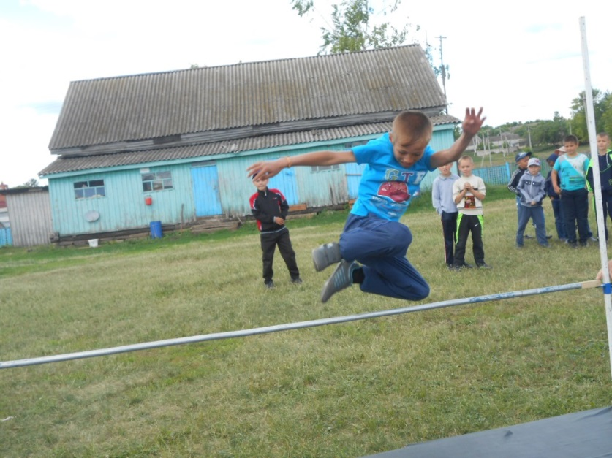
Большой интерес вызвали "Весёлые старты", которые собрали учащихся и болельщиков начальных классов. На спортивной площадке царил дух соперничества между участниками соревнований и дружелюбная обстановка между болельщиками соревнований. Соревнования прошли ярко, весело, эмоционально.
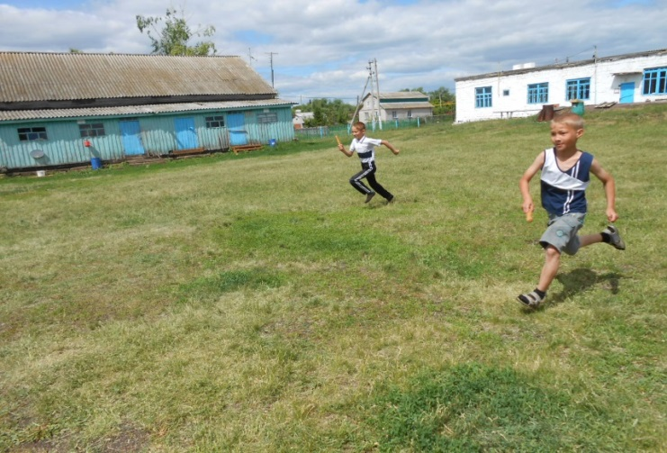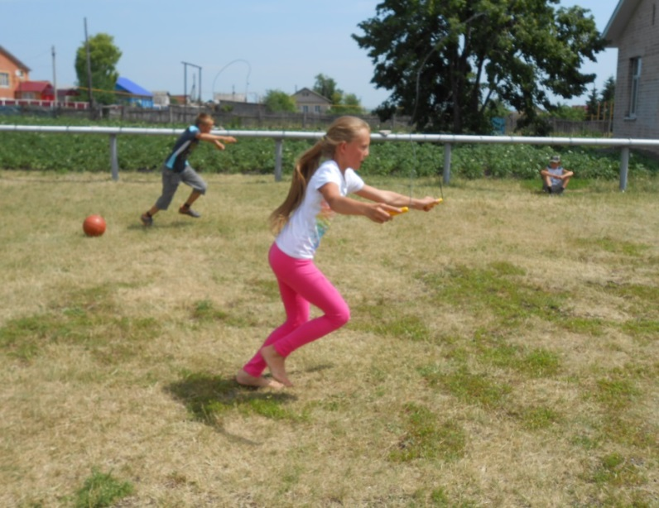

Все участники Дня здоровья - МОЛОДЦЫ!
В октябре в школе проходили соревнования по мини-футболу среди 8-11-х классов. Соревнования проходили на высоком эмоциональном подъеме, поддержку своих команд обеспечивали болельщики, которые следили за ходом соревнований. По итогам соревнований по мини-футболу была укомплектована сборная команда школы.

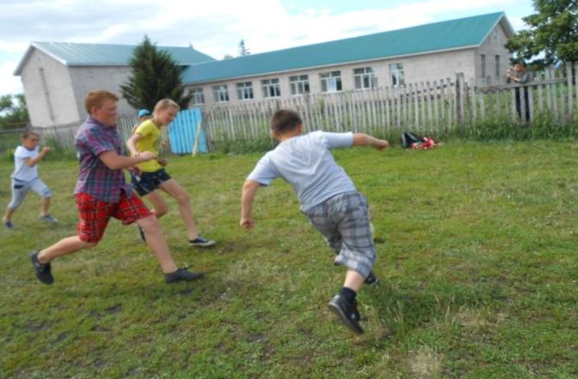
В январе с учащимися начальных классов провели спортивную игру-викторину «За здоровый образ жизни».
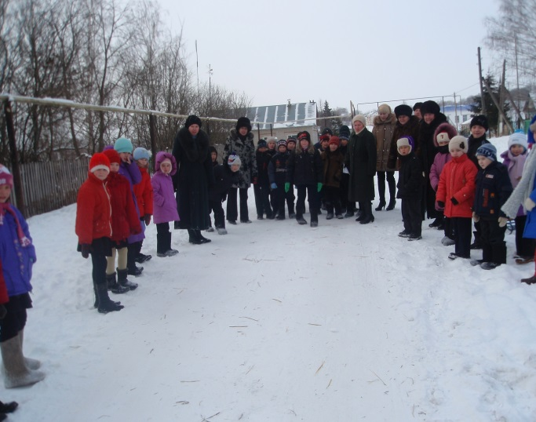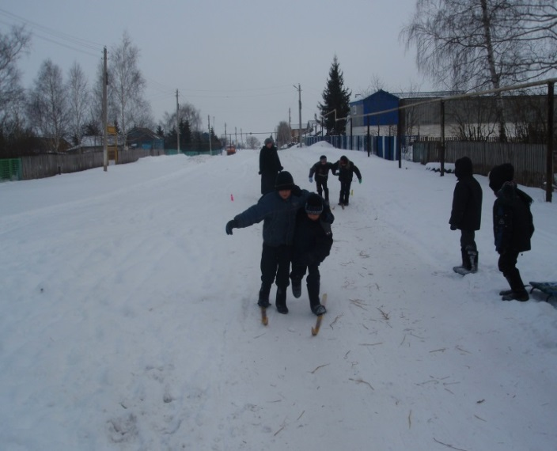

ЛЫЖНЯ РОССИИ - 2016!
Сдаём нормативы комплекса ГТО по лыжным гонкам

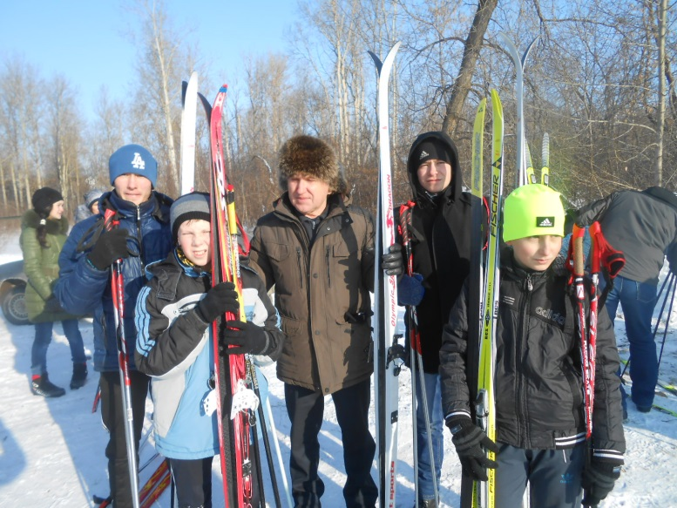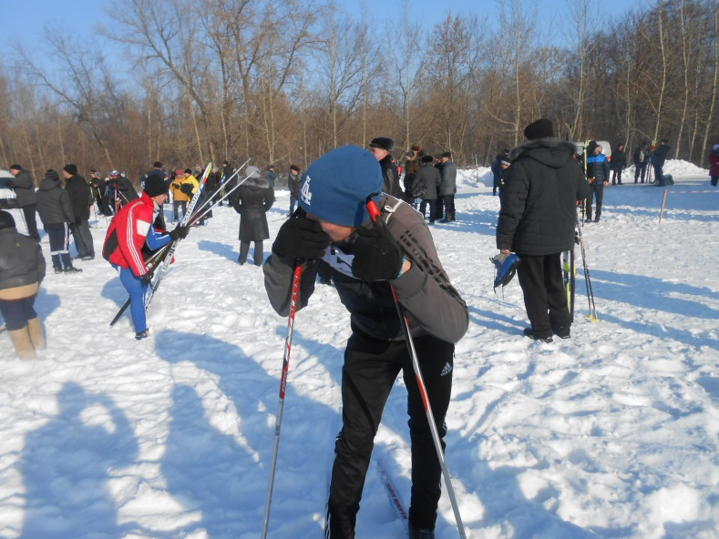

Ежегодные соревнования по баскетболу на первенство школы.
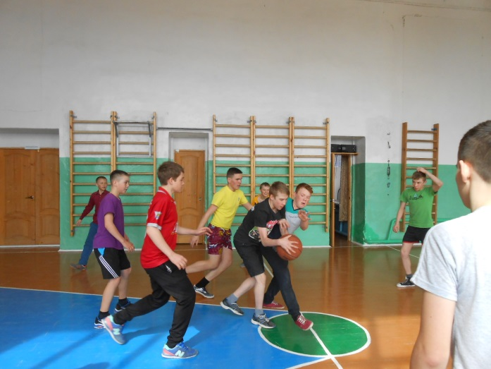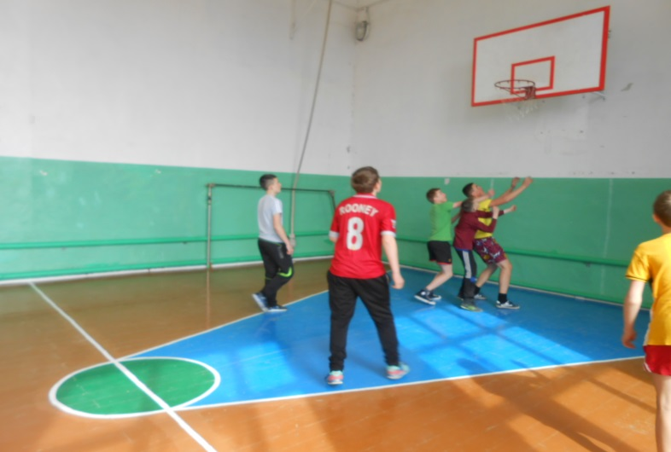

По многолетней традиции в нашей школе совместно с родителями проводятся Дни Здоровья и спорта.
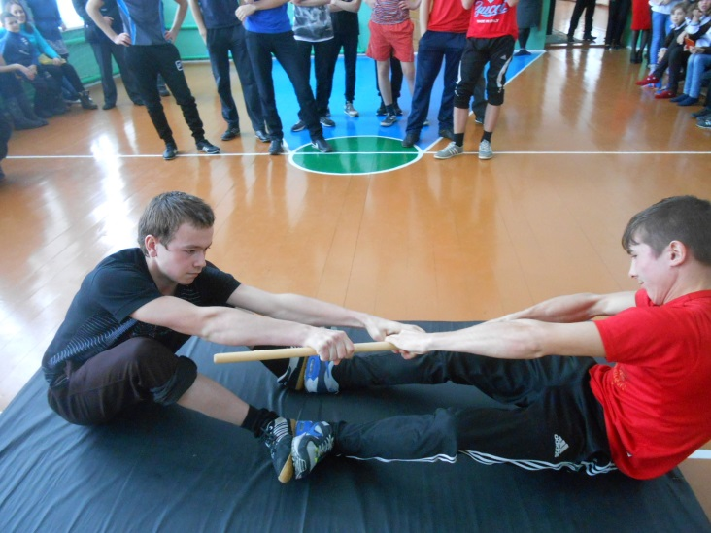

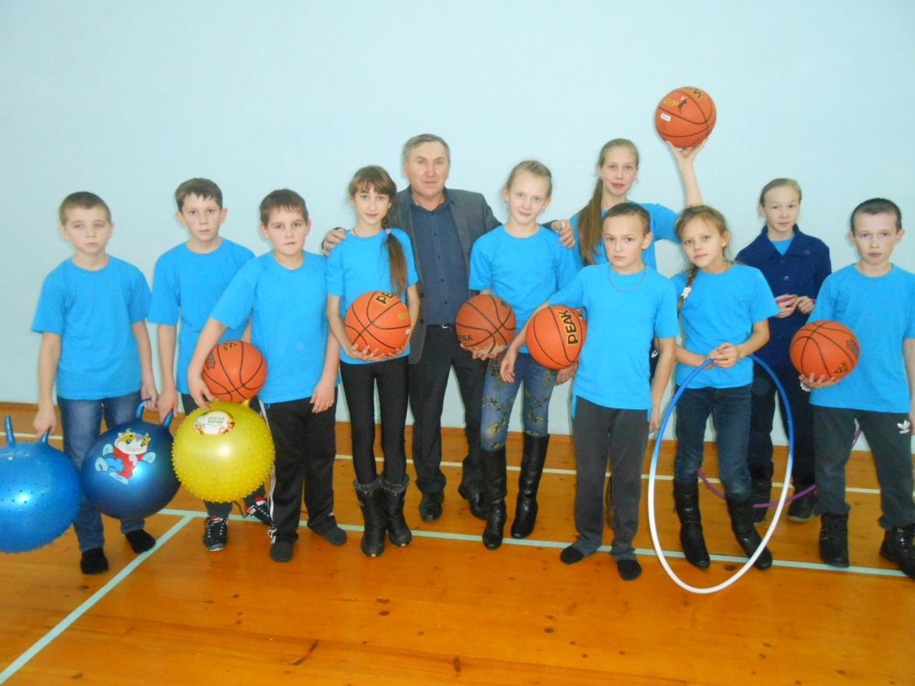

Районные «Весёлые старты» – II- место

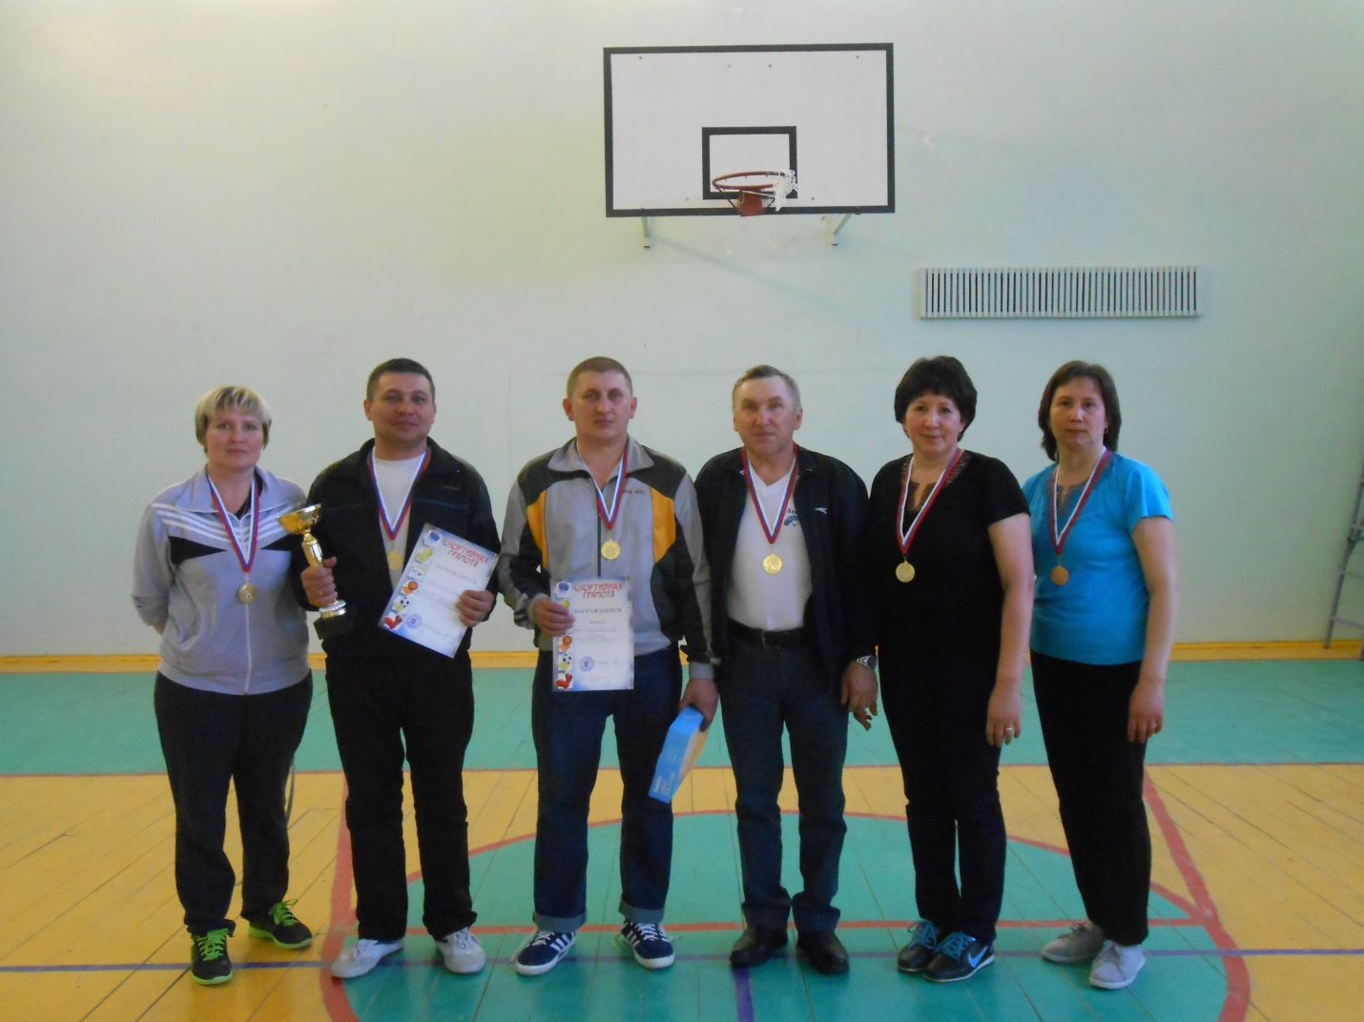

Первенство района по волейболу среди учителей
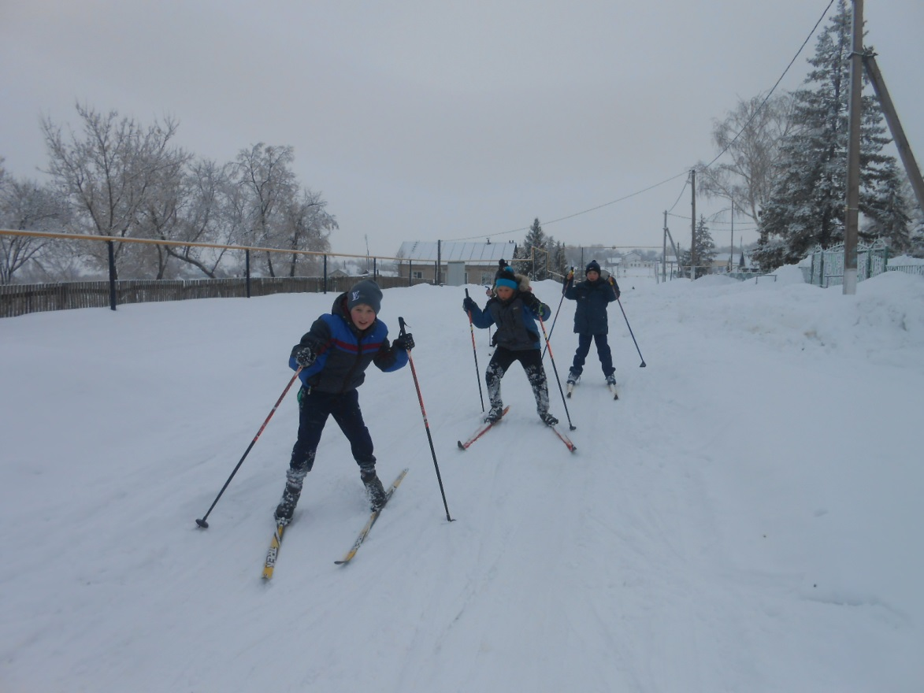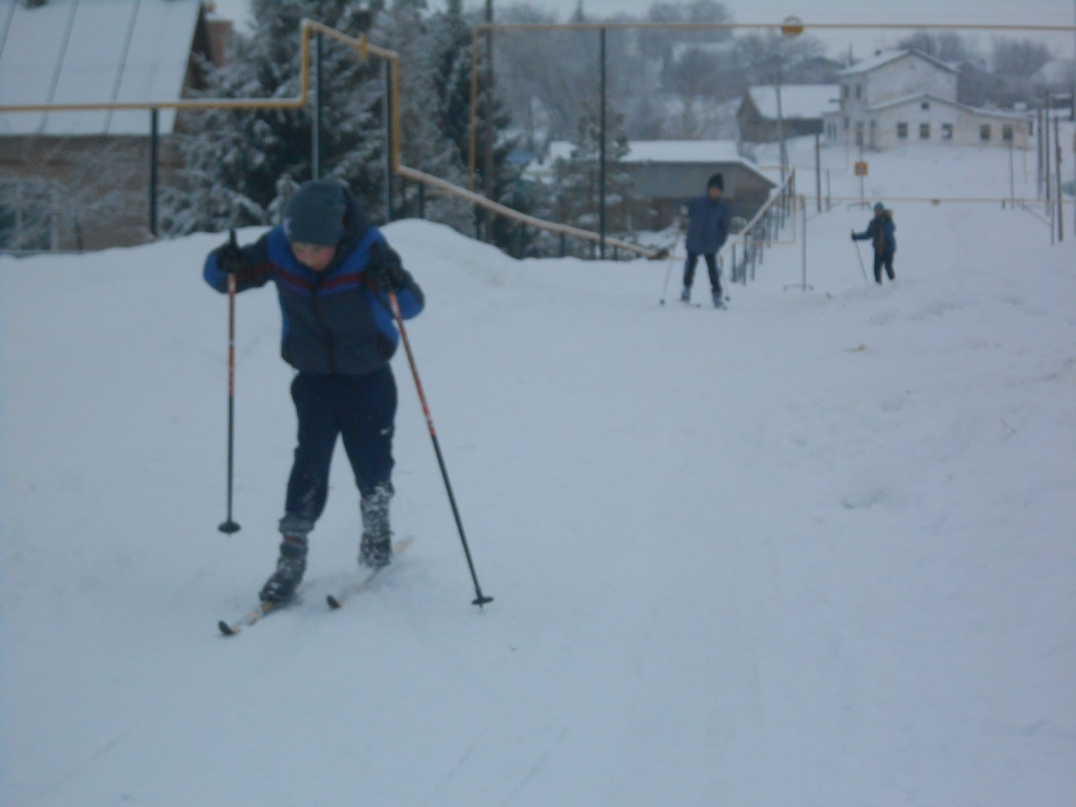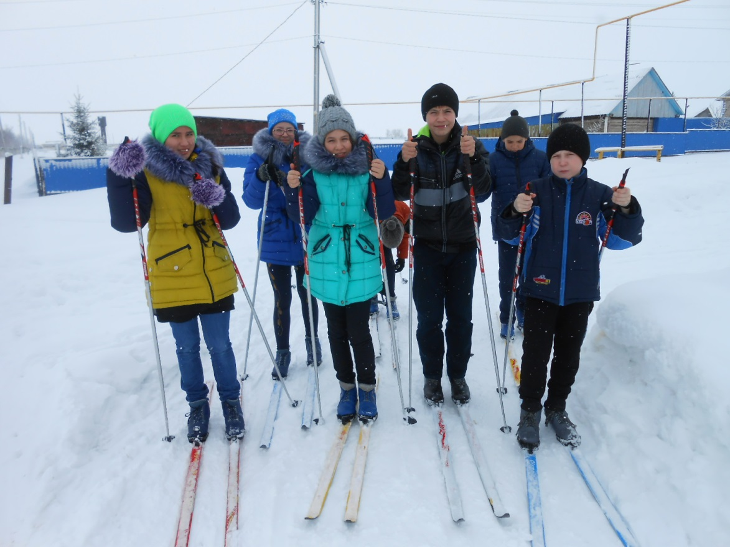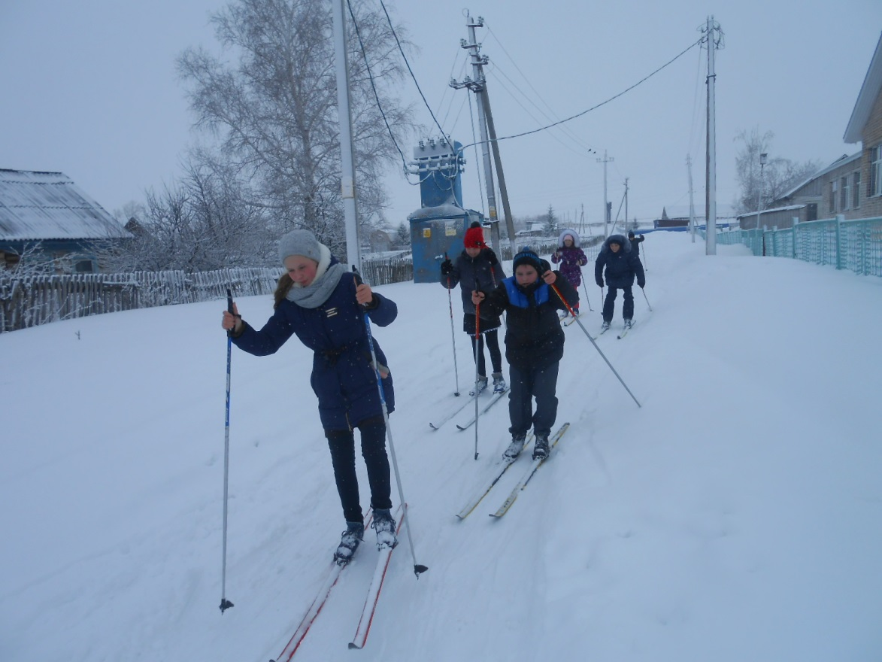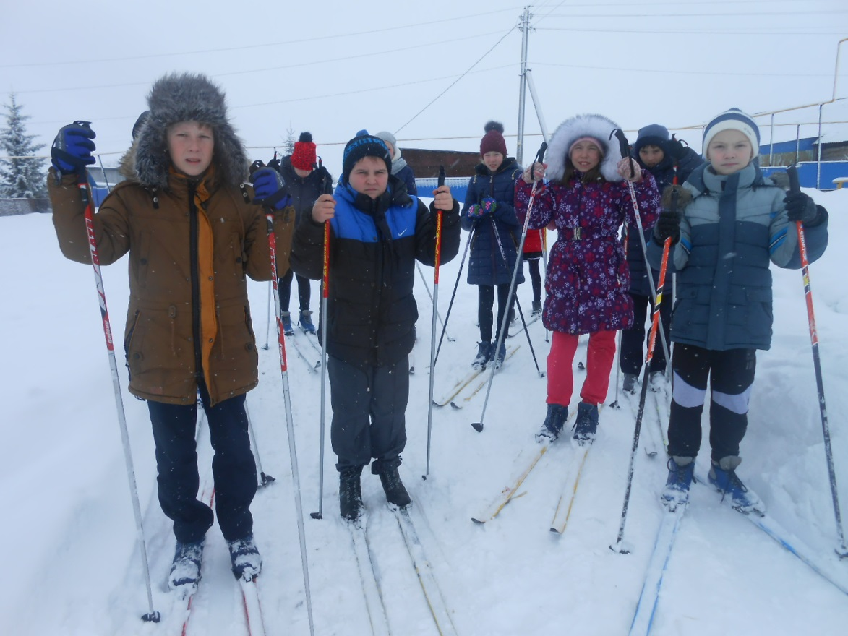
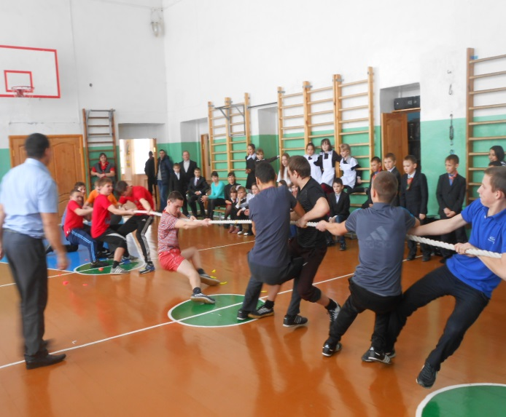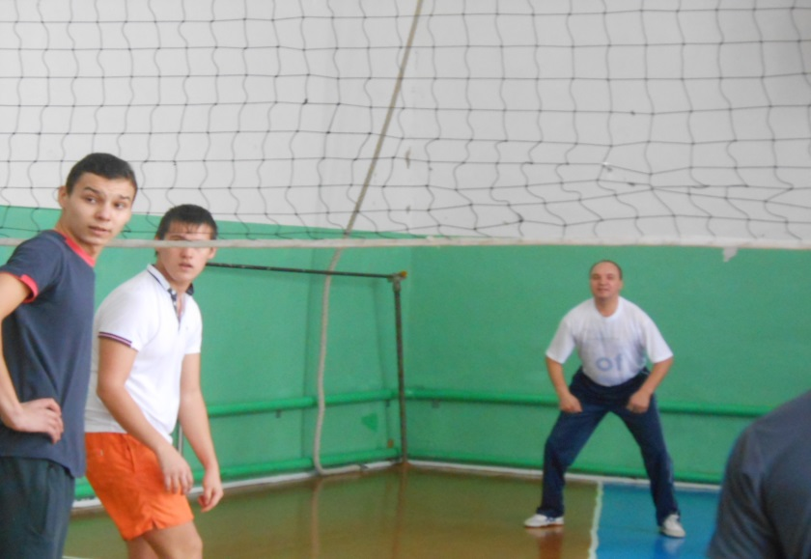

В течение учебного года проводили мероприятия, посвященные 70-летию Победы - спортивные эстафеты, военно-спортивный праздник «Готов к труду и обороне», смотр строя и песни в 1-11-х классах и т.д.
В конце учебного года, в мае, провели школьный праздник «Малый сабантуй». Детям этот праздник очень нравится. Здесь они могут участвовать во всех видах народных игр.
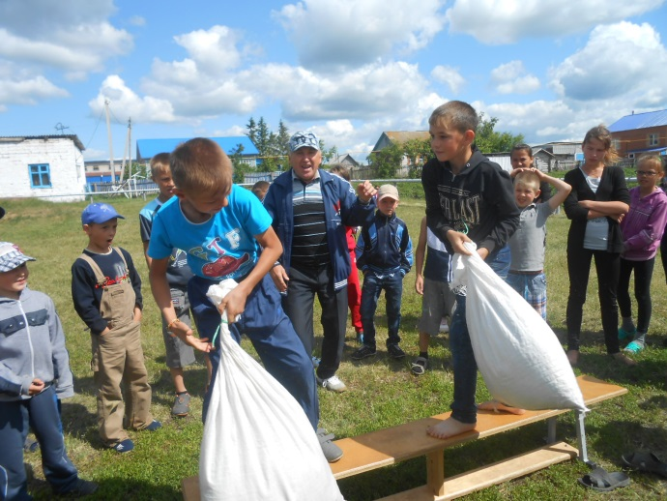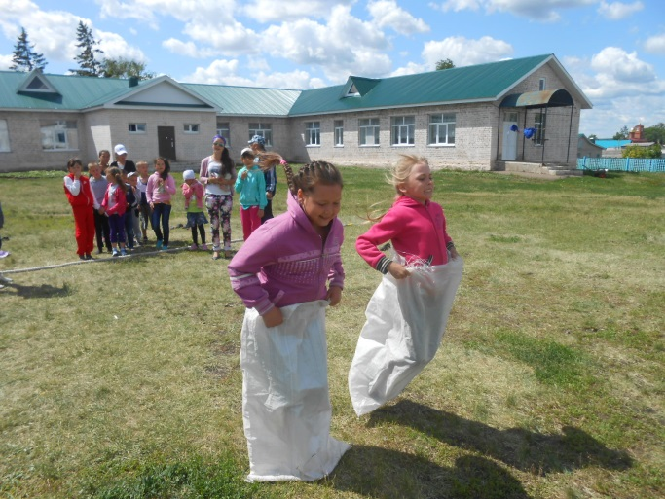

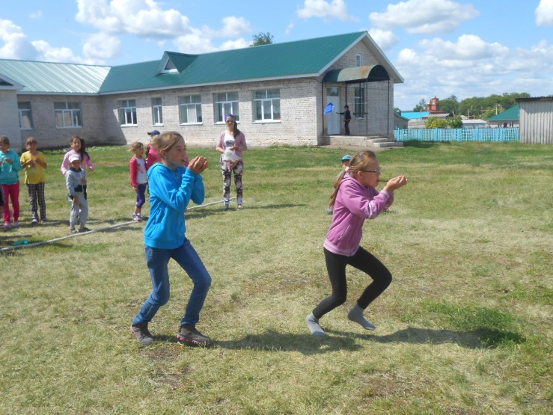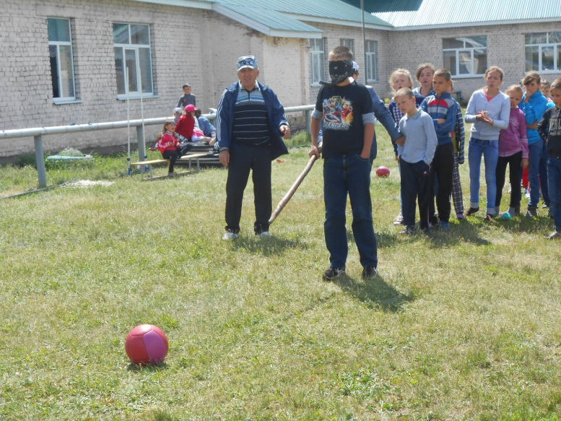

Особо следует отметить такую форму работы, как организация летнего пришкольного оздоровительного лагеря. Велико значение пришкольного лагеря
для проведения воспитательной работы, привития таких качеств, как трудолюбие,
честность, коллективизм, воля.
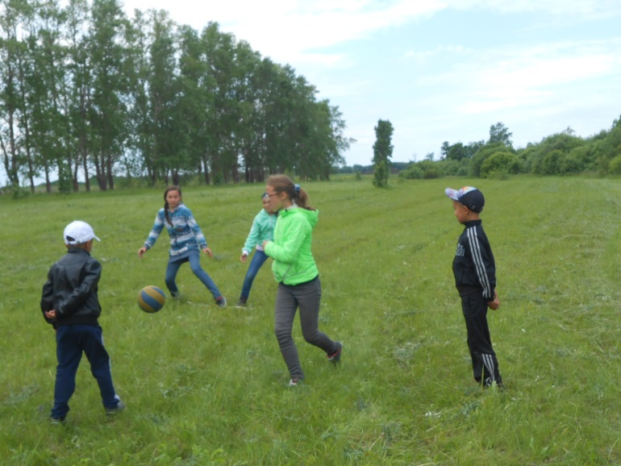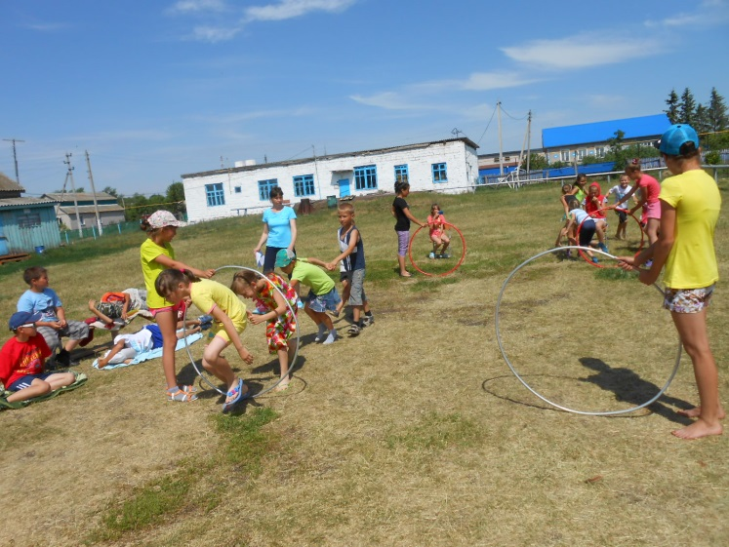

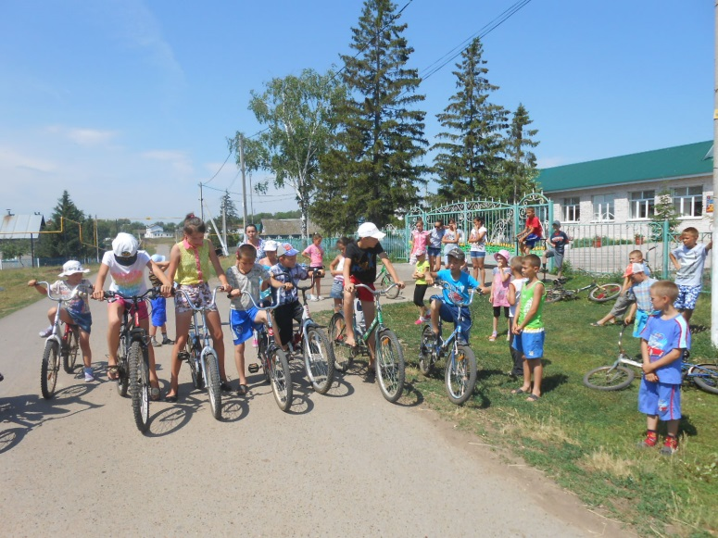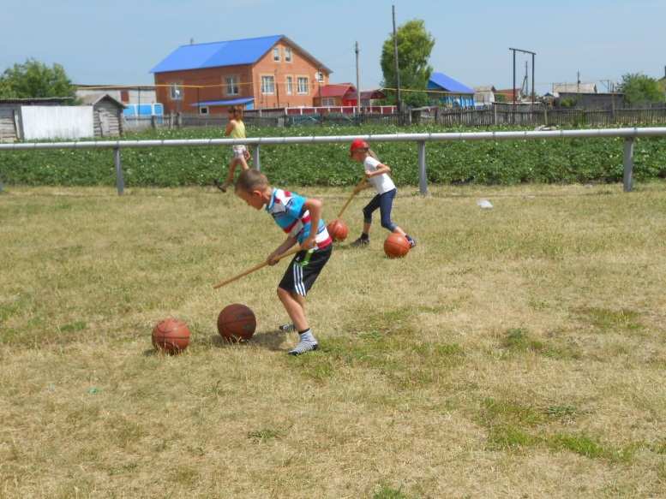

Результаты сдачи осенних нормативов ГТО - 2015 г.
I ступень

№ п/п | Ф.И.О. | Ступень | Бег 30м | Метание в цель | Прыжок в длину с места толчком | Смешанное передвижение на 1км | Итого
1 класс
1. | Борисов Александр Александрович | I | серебро | бронза | серебро | золото | бронза
2. | Борисов Вадим Алексеевич | I | - | серебро | бронза | золото | -
3. | Захаров Юрий Михайлович | I | - | - | - | золото | -
4. | Калмыков Дмитрий Иванович | I | - | бронза | серебро | золото | -
5. | Сипатров Владимир Андреевич | I | серебро | - | серебро | золото | -
2 класс
6. | Мензелин Данила Алексеевич | I | золото | золото | золото | золото | золото
7. | Еферова Сильвия Юрьевна | I | золото | серебро | серебро | золото | серебро
8. | Масяев Александр Анатольевич | I | серебро | серебро | золото | золото | серебро
9. | Романовская Элеонора Николаевна | I | серебро | бронза | золото | золото | бронза
10. | Моисеев Даниил Витальевич | I | серебро | золото | серебро | золото | серебро
11 | Анисимов Никита Дмитриевич | I | золото | золото | золото | золото | золото
3 класс
12. | Макарова Ирина Сергеевна | I | золото | бронза | золото | золото | бронза
13. | Трофимова Ангелина Витальевна | I | золото | бронза | золото | золото | бронза
14 | Григорьев Данил Петрович | I | серебро | бронза | золото | золото | бронза
15 | Карпов Анатолий Витальевич | I | серебро | серебро | золото | золото | серебро
16 | Федоров Валерий Николаевич | I | серебро | серебро | золото | золото | серебро
17 | Мешков Никита Андреевич | I | золото | золото | золото | золото | золото
Результаты сдачи осенних нормативов ГТО- 2015 г.
II ступень

№ п/п | Ф.И.О. | Ступень | Прыжок в длину с места толчком | Бег на 60 м (с) | Метания мяча 150 г  (м) | Бег на 1 км | Итого
3 класс
1. | Краснова Алина Алексеевна | II | серебро | серебро | золото | золото | серебро
2. | Борисов Денис Александрович | II | золото | - | - | золото | -
3. | Аютов Антон Александрович | II | золото | серебро | бронза | золото | бронза
4. | Краснов Михаил Валерьевич | II | золото | серебро | - | золото | -
4 класс
5. | Кваков Даниил Сергеевич | II | серебро | серебро | серебро | золото | серебро
6. | Трофимова Ольга Андрияновна | II | серебро | серебро | золото | золото | серебро
7. | Маланчева Алена Михайловна | II | серебро | бронза | золото | золото | бронза
8. | Антонов Александр Михайлович | II | серебро | серебро | серебро | золото | серебро
9. | Романовская Ариадна Николаевна | II | серебро | серебро | золото | золото | серебро
10. | Калмыков Ефим Дмитриевич | II | золото | - | серебро | золото | -
11 | Турлуков Артем Алексеевич | II | золото | бронза | серебро | золото | бронза
12. | Мензелин Антон Григорьевич | II | серебро | бронза | - | золото | -
5 класс
13. | Чалин Семен Тимофеевич | II | золото | серебро | - | золото | -
14 | Прокопьев Антон Алексеевич | II | - | бронза | бронза | золото | -
15 | Рыбаков Роман Анатольевич | II | - | - | - | бронза | -
16 | Еферова Софья Юрьевна | II | - | - | золото | бронза | -
17 | Мензелина Алиса Ильинична | II | серебро | серебро | золото | золото | серебро
18 | Архипов Алексей Аликович | II | бронза | серебро | - | серебро | -
19 | Сипатров Александр Иванович | II | бронза | серебро | серебро | золото | бронза
20 | Макаров Максим Сергеевич | II | - | серебро | золото | серебро | -

Результаты сдачи осенних нормативов ГТО – 2015 г.
III ступень
№ п/п | Ф.И.О. | Ступень | Прыжок в длину с места толчком | Бег на 60 м (с) | Метания мяча 150 г (м) | Бег на 1,5 км (мин,с) | Итого
6 класс
1. | Макаров Александр Юрьевич | III | бронза | бронза | - | серебро | -
2. | Васильева Олеся Владимировна | III | серебро | - | золото | серебро | -
3. | Калугина Ирина Николаевна | III | - | - | серебро | бронза | -
4. | Чупина Анна Алексеевна | III | - | - | серебро | - | -
5. | Евдокимов Андрей Анатольевич | III | - | серебро | серебро | серебро | -
6. | Еферова Людмила Олеговна | III | - | серебро | серебро | серебро | -
7. | Макаров Антон Валерьевич | III | бронза | бронза | - | бронза | -
8. | Красильников Вадим Юрьевич | III | - | - | серебро | - | -
9. | Трофимова Диана Николаевна | III | золото | золото | золото | серебро | серебро
10. | Соловова Елена Алексеевна | III | серебро | - | бронза | серебро | -
7 класс
11 | Турлукова Арина Алексеевна | III | золото | золото | золото | серебро | серебро
12. | Макаров Денис Сергеевич | III | - | - | бронза | бронза | -
13. | МензелинаСнежана Алексеевна | III | золото | золото | золото | золото | золото
14 | Квакова Валентина Сергеевна | III | серебро | золото | золото | золото | серебро
15 | Аютова Юлия Алесандровна | III | золото | серебро | серебро | бронза | бронза
16 | Сипатрова Виктория Петровна | III | золото | серебро | золото | серебро | серебро
17 | Борисов Валентин Алексеевич | III | золото | серебро | золото | бронза | бронза

Результаты сдачи осенних нормативов ГТО – 2015 г.
IV cтупень
№ п/п | Ф.И.О. | Сту-пень | Бег на 60 м (с) | Метания мяча 150 г (м) | Бег на 2 км (мин,с) | Прыжок в длину с разбега (см) | Итого
7 класс
1. | Калмыков Михаил Дмитриевич | IV | - | серебро | бронза | - | -
8 класс
2. | Сипатрова Анастасия Андреевна | IV | серебро | золото | золото | серебро | серебро
3. | Трофимов Александр Сергеевич | IV | серебро | серебро | золото | серебро | серебро
4. | Краснова Александра Валерьевна | IV | серебро | золото | золото | золото | серебро
5. | Трофимов Кирилл Алексеевич | IV | серебро | серебро | серебро | бронза | бронза
6. | Моисеева Аделина Ивановна | IV | серебро | серебро | золото | бронза | бронза
7. | Антонов Даниил Михайлович | IV | - | серебро | золото | бронза | -
8. | Архипова Ольга Аликовна | IV | золото | золото | золото | золото | золото
9. | Захарова Ольга Михайловна | IV | серебро | бронза | золото | бронза | бронза
10. | Мензелин Евгений Ильич | IV | бронза | - | золото | - | -
9 класс
11 | Крайнов Максим Игоревич | IV | серебро | золото | золото | золото | серебро
12. | Герасимов Василий Владимирович | IV | серебро | золото | золото | серебро | серебро
13. | Красильников Николай Юрьевич | IV | серебро | золото | золото | серебро | серебро
14 | Чалина Ольга Тимофеевна | IV | серебро | золото | золото | золото | серебро
15 | Чалин Василий Ильич | IV | серебро | золото | золото | золото | серебро
16 | Чалин Владислав Валерьевич | IV | серебро | золото | золото | золото | серебро
17 | Чалин Андрей Валерьевич | IV | серебро | золото | золото | золото | серебро
18 | Трофимова Валентина Ивановна | IV | бронза | серебро | серебро | серебро | бронза
10 класс
19 | Краснова Ангелина Алексеевна | IV | серебро | серебро | золото | серебро | серебро
20 | Данилова Алена Михайловна | IV | серебро | золото | золото | золото | серебро
21 | Турлукова Аделина Алексеевна | IV | серебро | золото | - | серебро | -
22 | Сипатрова Ксения Сергеевна | IV | серебро | золото | - | серебро | -
23 | Краснова Ольга Валерьевна | IV | золото | золото | золото | серебро | серебро

Результаты сдачи осенних нормативов ГТО – 2015 г.
V ступень

№ п/п | Ф.И.О. | Сту-пень | Бег на 2 км (мин, с) | Прыжок в длину с разбега (см) | Метание снаряда весом 700 г (м) | Бег  на 100м  (с) | Итого
10 класс
1 | Григорьев Вадим Петрович | V | золото | золото | бронза | золото | серебро
2 | Калмыков Сергей Леонидович | V | золото | золото | серебро | золото | серебро
11 класс
3 | Евлеев Илья Никонорович | V | золото | золото | золото | золото | золото
4 | Трофимов Дмитрий Николаевич | V | золото | золото | золото | золото | золото
5 | Борисов Михаил Алексеевич | V | золото | золото | бронза | бронза | бронза
6 | Чалина Елена Тимофеевна | V | серебро | серебро | серебро | золото | серебро
7 | Еферов Валентин Михайлович | V | золото | серебро | бронза | золото | серебро
8 | Грахова Яна Андреевна | V | золото | - | серебро | серебро | -

